IndAlarmIf1All alkatrészek, beültetése
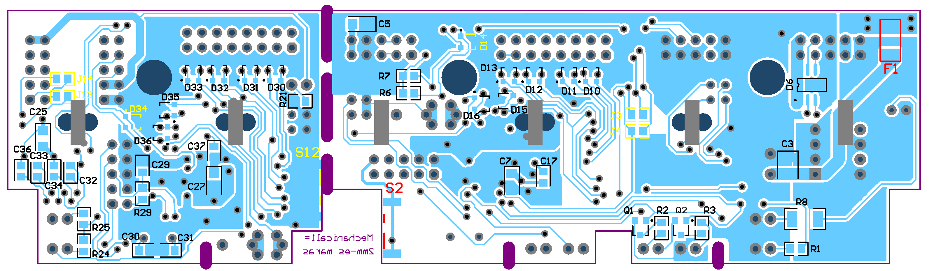
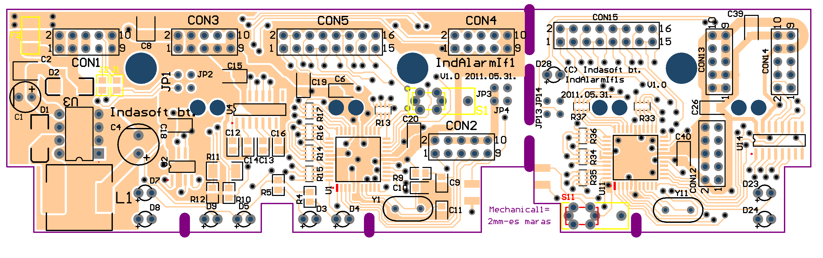
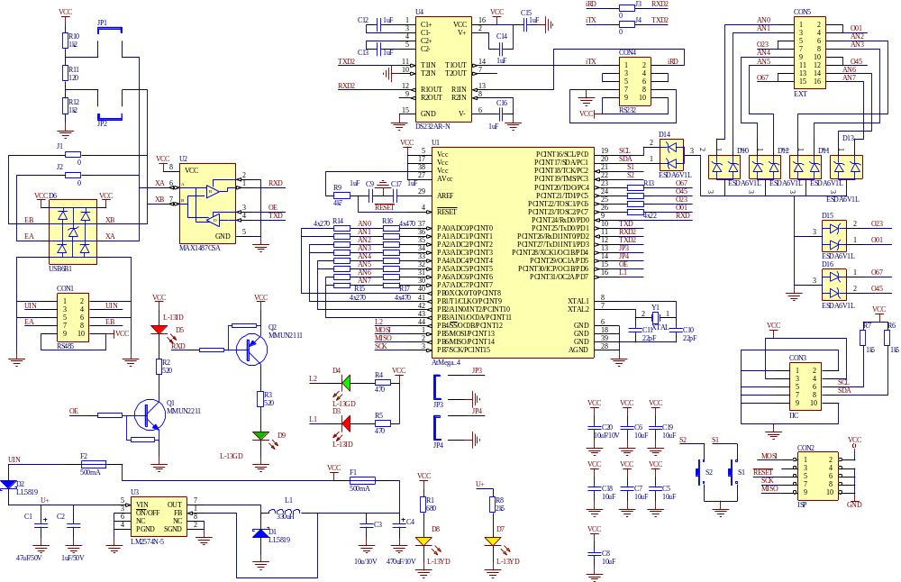
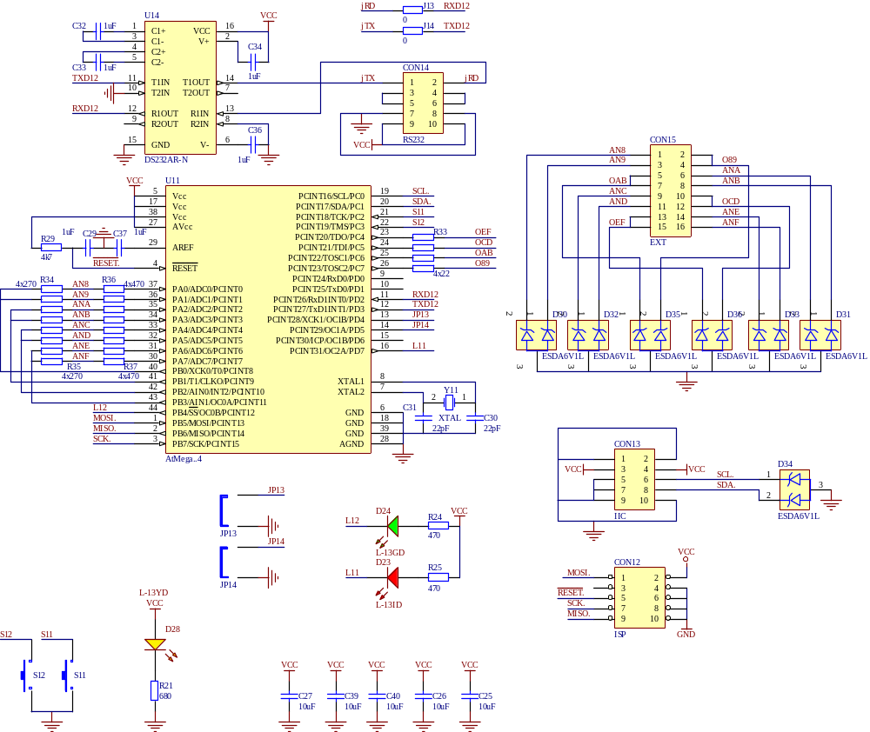
A nyák két oldalának, a képe, a be nem ültetendő alkatrészek átszínezésével:
- A nem beültetendő alkatrészeknél a pozíció rajz sárgára lett átszínezve.
- A prototípusnál is kimarad (később kerül beültetésre) néhány alkatrész, ezek színe piros.
- Hogy egyértelműbb legyen a, a mikrokontrollerek 1-es lába pirosra lett színezve, ill. a többi IC-nél az 1-es lábat jelző pont is piros.

4x22 | YC164 | R13, R33 | 22R0 1206 ISOL 5% YC164-JRG0722R0 (YAG) RoHS4x22R CONVEX 200PPM
4x270 | YC164 | R14, R15, R34, R35 | 270R 1206 ISOL 5% YC164-JRG07270R (YAG) NOPB4x270R CONVEX 200PPM
4x470 | YC164 | R16, R17, R36, R37 | 620R 1206 ISOL 5% YC164-JRG07620R (YAG) 4x620R CONVEX 200PPM
500mA | minifuse | F1 | 500 mA 125V 0451.500MRL SMD 2410 VERY FAST (LFS) RoHS GOLD PLATED CAP NANO2
AtMega..4 | 44A | U1, U11 | ATMEGA644PA-AU
Cap Pol1 | C6X11RM2.5 | C1 | 47uF 50V 6x11 RM 2.5 20% 105° 2000h SC050M0047BZS-0611 (YAG) RoHS LOW ESR & IMP.
Cap Pol1 | C8X11RM3.5 | C4 | 470uF 10V 8x11 RM 3.5 20% 105° 4000h SY010M0470B3F-0811 (YAG) RoHS LOW ESR & IMP MOTHERBOARD
Cap | CC2012-0805 | C12, C13, C14, C16, C32, C33, C34, C36 | 1uF 0805 -20+80% 25V Y5V CC0805ZRY5V8BB105 (YAG) RoHS
Cap | CC2012-0805 | C9, C17, C29, C37 | 1uF 0805 10% 16V X7R CC0805KKX7R7BB105 (YAG) RoHS
Cap | CC3216-1206 | C5, C6, C7, C15, C18, C19, C20, C25, C26, C27, C39, C40 | 4.7uF 1206 10% 16V X7R 1206X475K160CT (WAL) RoHS
Cap | CC3225-1210 | C2 | 1uF 1206 -20+80% 50V Y5V CC1206ZRY5V9BB105 (YAG) RoHS
Cap | CC3225-1210 | C3, C8 | 10uF 1210 10% 25V X7R CC1210KKX7R8BB106 (YAG) RoHS
Cap | CC2012-0805 | C10, C11, C30, C31 | 22pF 0805 5% 50V NP0 CC0805JRNP09BN220 (YAG) RoHS
DS232AR-N | SOIC16N | U4, U14 | MAX232D (TI) RoHS2xLINE TRANSCEIVER. RS/232 SO-16
ESDA6V1L | SO-G3/C2.5 | D10, D11, D12, D13, D15, D16, D30, D31, D32, D33, D35, D36 | ESDA 6V1L SMD 2x 6.1V (300W/1ms) SUPRESSOR DIÓDA SOT-23 EGYIRÁNYÚ
EXT | HDR2X8 | CON5, CON15 | tüskesor 2x8
IIC | HDR2X5 | CON3, CON13 | tüskesor 2x5
Inductor | NPIS27H | L1 | 330 uH/SMD-NIC NPIS27H 10 % 0,95 A 0,64 Ω NPIS27H331KTRF 12,5x12,5x8,0mm
ISP | HDR2X5 | CON2, CON12 | tüskesor 2x5
Jumper | JP | JP1, JP2, JP3, JP4, JP13, JP14 | tüskesor 2p
L-13GD | LED 2mm zöld | D4, D9, D24 | tüskesor 2p
L-13id | LED 2mm vörös | D3, D5, D23 | tüskesor 2p
L-13YD | LED 2mm sárga | D7, D8, D28 | tüskesor 2p
LL5819, | MELF | D1, D2 | 1A 40V DO-213AB SCH.RECT. LL5819 (TSC) RoHS MELF
LM2574N-5 | 626-05-01 | U3 | LM2574N-5.0 (NSC) RoHSSTEP-DOWN VOLT.REG. DIP-8
MAX1487CSA | NSO8 | U2 | DS1487M (NSC) RoHSLOW-POW. RS-485 TRANSCEIVER. SO-8
MMUN2111 | SO-G3/C2.5 | Q2 | MMUN2111LT1G (ONS) RoHSPNP-UNI 50V 0.1A +2x10kohm SOT-23 ˝A6A˝
MMUN2211 | SO-G3/C2.5 | Q1 | MMUN2211LT3G (ONS) RoHSNPN-UNI 50V 0.1A +2x10kohm SOT-23 ˝A8A˝
Res | CR2012-0805 | R1,R21 | 680R 0805 5% RC0805JR-07 680R 0.125W (YAG) RoHS
Res | CR2012-0805 | R2, R3 | 560R 0805 5% CR-05JL7--560R 0.125W (TCL) RoHS
Res | CR2012-0805 | R4, R5, R24, R25 | 470R 0805 5% RC0805JR-07 470R 0.125W (YAG) RoHS
Res | CR2012-0805 | R6, R7 | 1K50 0805 5% RC0805JR-07 1K50 0.125W (YAG) RoHS
Res | CR2012-0805 | R9, R29 | 4K70 0805 5% RC0805JR-07 4K70 0.125W (YAG) RoHS
Res | CR2012-0805 | R10, R12 | 1K30 0805 5% RC0805JR-07 1K30 0.125W (YAG) RoHS
Res | CR5025-2010 | R11 | 120R 2010 5% CR-0AJL4--120R 0.75W (TCL) RoHS
Res | CR5025-2010 | R8 | 2K70 2010 5% CR-0AJL4---2K7 0.75W (TCL) RoHS
RS232 | HDR2X5 | CON4, CON14 | tüskesor 2x5
RS485 | HDR2X5 | CON1 | tüskesor 2x5
SW-PB | SPPB512300+MINICW | S1 | SPPB512300
SW-PB | SPPB6A0400-R | S2 | SPPB6A0400
USB6B1 | NSO8 | D6 | USB 6B1/SMD 18 V 8/20 µs, 500 W SO8 SUPRESSOR DIODA HÁLÓ
XTAL | HC49 | Y1, Y11 | 14.745600MHz QUARZ HC49/S (NSK) RoHS˝30ppm 20pF LOW PROFILE

Programozás

FUSE bitek

Extended FUSE
Fuse Low Byte | Bit No | Description | Default Value
– | 7 | – | 1
– | 6 | – | 1
– | 5 | – | 1
– | 4 | – | 1
– | 3 | – | 1
BODLEVEL2(1) | 2 | Brown-out Detector trigger level | 1 (unprogrammed)
BODLEVEL1(1) | 1 | Brown-out Detector trigger level | 1 (unprogrammed)
BODLEVEL(0) | 0 | Brown-out Detector trigger level | 1 (unprogrammed)
BODLEVEL:
BODLEVEL 2:0 Fuses | Min VBOT | Typ VBOT | Max VBOT
111 | BOD Disabled
110 | 1,7V | 1,8V | 2,0V
101 | 2,5V | 2,7V | 2,9V
100 | 4,1V | 4,3V | 4,5V

Az eszköz 5V-ról üzemel, ezért 4,3V-os minimál feszültség kerül beállításra: efuse = 0xFC .
Fuse High Byte
Fuse High Byte | Bit No | Description | Default Value | Set
OCDEN(4) | 7 | Enable OCD | 1 (unprogrammed, OCD disabled) | 1
JTAGEN | 6 | Enable JTAG | 0 (programmed, JTAG enabled) | 1
SPIEN(1) | 5 | Enable Serial Program and Data Downloading | 0 (programmed, SPI prog.enabled) | 0
WDTON(3) | 4 | Watchdog Timer always on | 1 (unprogrammed) | 1
EESAVE | 3 | EEPROM memory is preserved through the Chip Erase | 1 (unprogrammed, EEPROM not preserved) | 1
BOOTSZ1 | 2 | Select Boot Size (see Table 26-9 for details) | 0 (programmed)(2) | 0
BOOTSZ0 | 1 | Select Boot Size (see Table 26-9 for details) | 0 (programmed)(2) | 0
BOOTRST | 0 | Select Reset Vector | 1 (unprogrammed) | 1
Az alapértelmezetthez lépest csak a JTAG-ot kell letiltani: hfuse = 0xD9

Fuse Low Byte
Fuse Low Byte | Bit No | Description | Default Value | Set
CKDIV8 | 7 | Divide clock by 8 | 0 (programmed) | 1
CKOUT | 6 | Clock output | 1 (unprogrammed) | 1
SUT1 | 5 | Select start-up time | 1 (unprogrammed) | 0
SUT0 | 4 | Select start-up time | 0 (programmed) | 1
CKSEL3 | 3 | Select Clock source | 0 (programmed) | 0
CKSEL2 | 2 | Select Clock source | 0 (programmed) | 1
CKSEL1 | 1 | Select Clock source | 1 (unprogrammed) | 1
CKSEL0 | 0 | Select Clock source | 0 (programmed) | 1
lfuse = 0xD7

A letöltő csatlakozása után terminál módban el kell indítani a letöltő programot:
$ avrdude -c STK200 -p m644p –t
Ezután kiadható a két következő parancs a fuse bitek programozásához:
avrdude> w hfuse 0 0xd9
avrdude> w lfuse 0 0xd7
avrdude> w efuse 0 0xfc

